【日本麻雀讲座译文】麻雀的基础11—麻将的听牌形（一）
免责声明：
以下文章的著作权等各种权利归原作者所有，翻译 By SeventhTG（XD）。如果你喜欢本文并有幸让你产生了转载的想法，请注明原作者、原文地址以及译者，谢谢。
原文地址：http://beginners.biz/kihon/kihon11.html
------------------------------------------------------------------------------------
能够和牌的牌我们把它叫做“所听牌”。
麻将中有各种各样的听牌形，但基础的有以下五种。
无论有多少张的听牌数，都是由这五种为基础的。
------------------------------------------------------------------------------------
基本的听牌型
------------------------------------------------------------------------------------
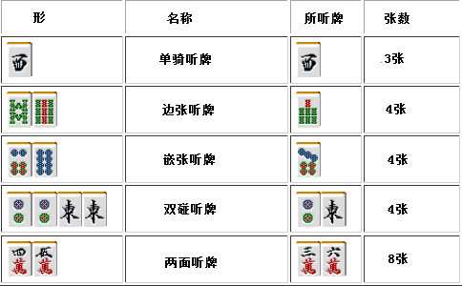
从上面的表格可以看出，两面听牌的优势是非常明显的。
单骑听牌一眼看上去虽然糟糕，但是由于其变化多，而且要是听场上已经舍掉的一张字牌的话，
和牌率是非常高的。有时候比听牌数多的听牌更加有效果。
下面来说说实战中经常遇到的听牌形。
------------------------------------------------------------------------------------
四连形和亚两面形
------------------------------------------------------------------------------------
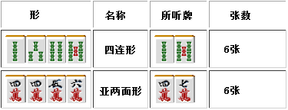
四连形可以看作是两个单骑听牌。这个形在形成面子的阶段是超一流的，遗憾的是在听牌时只是很平凡的6张听牌。
亚两面形一部分与雀头一体化，比纯粹的两面听牌要少2张听牌数。
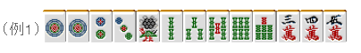
例1和四连形不同，和了之后可以算平和。
------------------------------------------------------------------------------------
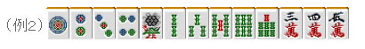
例2的四连形听牌，不立直的话是不能和牌的。
------------------------------------------------------------------------------------
另外，亚两面形拥有“可以作为单骑听牌”的特征。
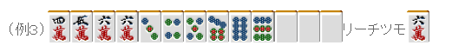
例3的情况，把456万的面子拆开，形成6万的单骑听牌。
单骑2符+门清自摸2符+幺九牌暗刻8符=12符
切上的话就应该是一个40符3翻的牌，子家的话就应该是1300-2600点。
自摸3万的话只能够看作两面听牌，荣和6万由于少了2符，因此自摸的时候要采取点数更高的计算方法。
麻将有着“高点采用的原则”（手牌要按照点数最高的方法解释）。因此例3的牌计算为30符3翻的1000-2000点就是错的。虽然不会有什么惩罚，但是这是需要注意的。
------------------------------------------------------------------------------------
暗刻复合型
------------------------------------------------------------------------------------
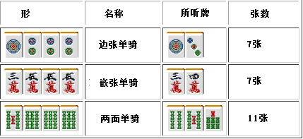
这是在对子（一）已经介绍过的形。
这是以暗刻为轴的不规则听牌，使用频率是相当高的。
------------------------------------------------------------------------------------
基本三面张
------------------------------------------------------------------------------------
能够听3种牌的听牌形都叫做三面张。
首先介绍一下由两个面子链接起来的基本三面张。
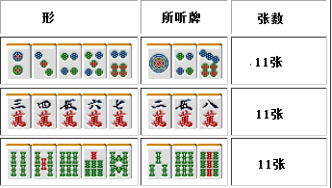
以上3种就是所有基本的三面张了。
由它们变化，可以得到含有单骑的三面张：
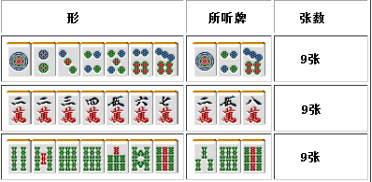
由于自己已经使用了2张，导致所听牌数减少。
需要注意的自己所听牌也手牌一样也是147、258、369。
基本的三面听牌和面子组合在一起的时候就有点难于分辨。
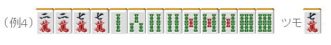
例4这个牌切掉5索是可以形成3面听牌好手。
可别太马虎把2索或者4索切掉了啊。
这个形可以可以形成一杯口，而且和牌的效率也更高。
所以最好是能把这个形记住。
（待续）

